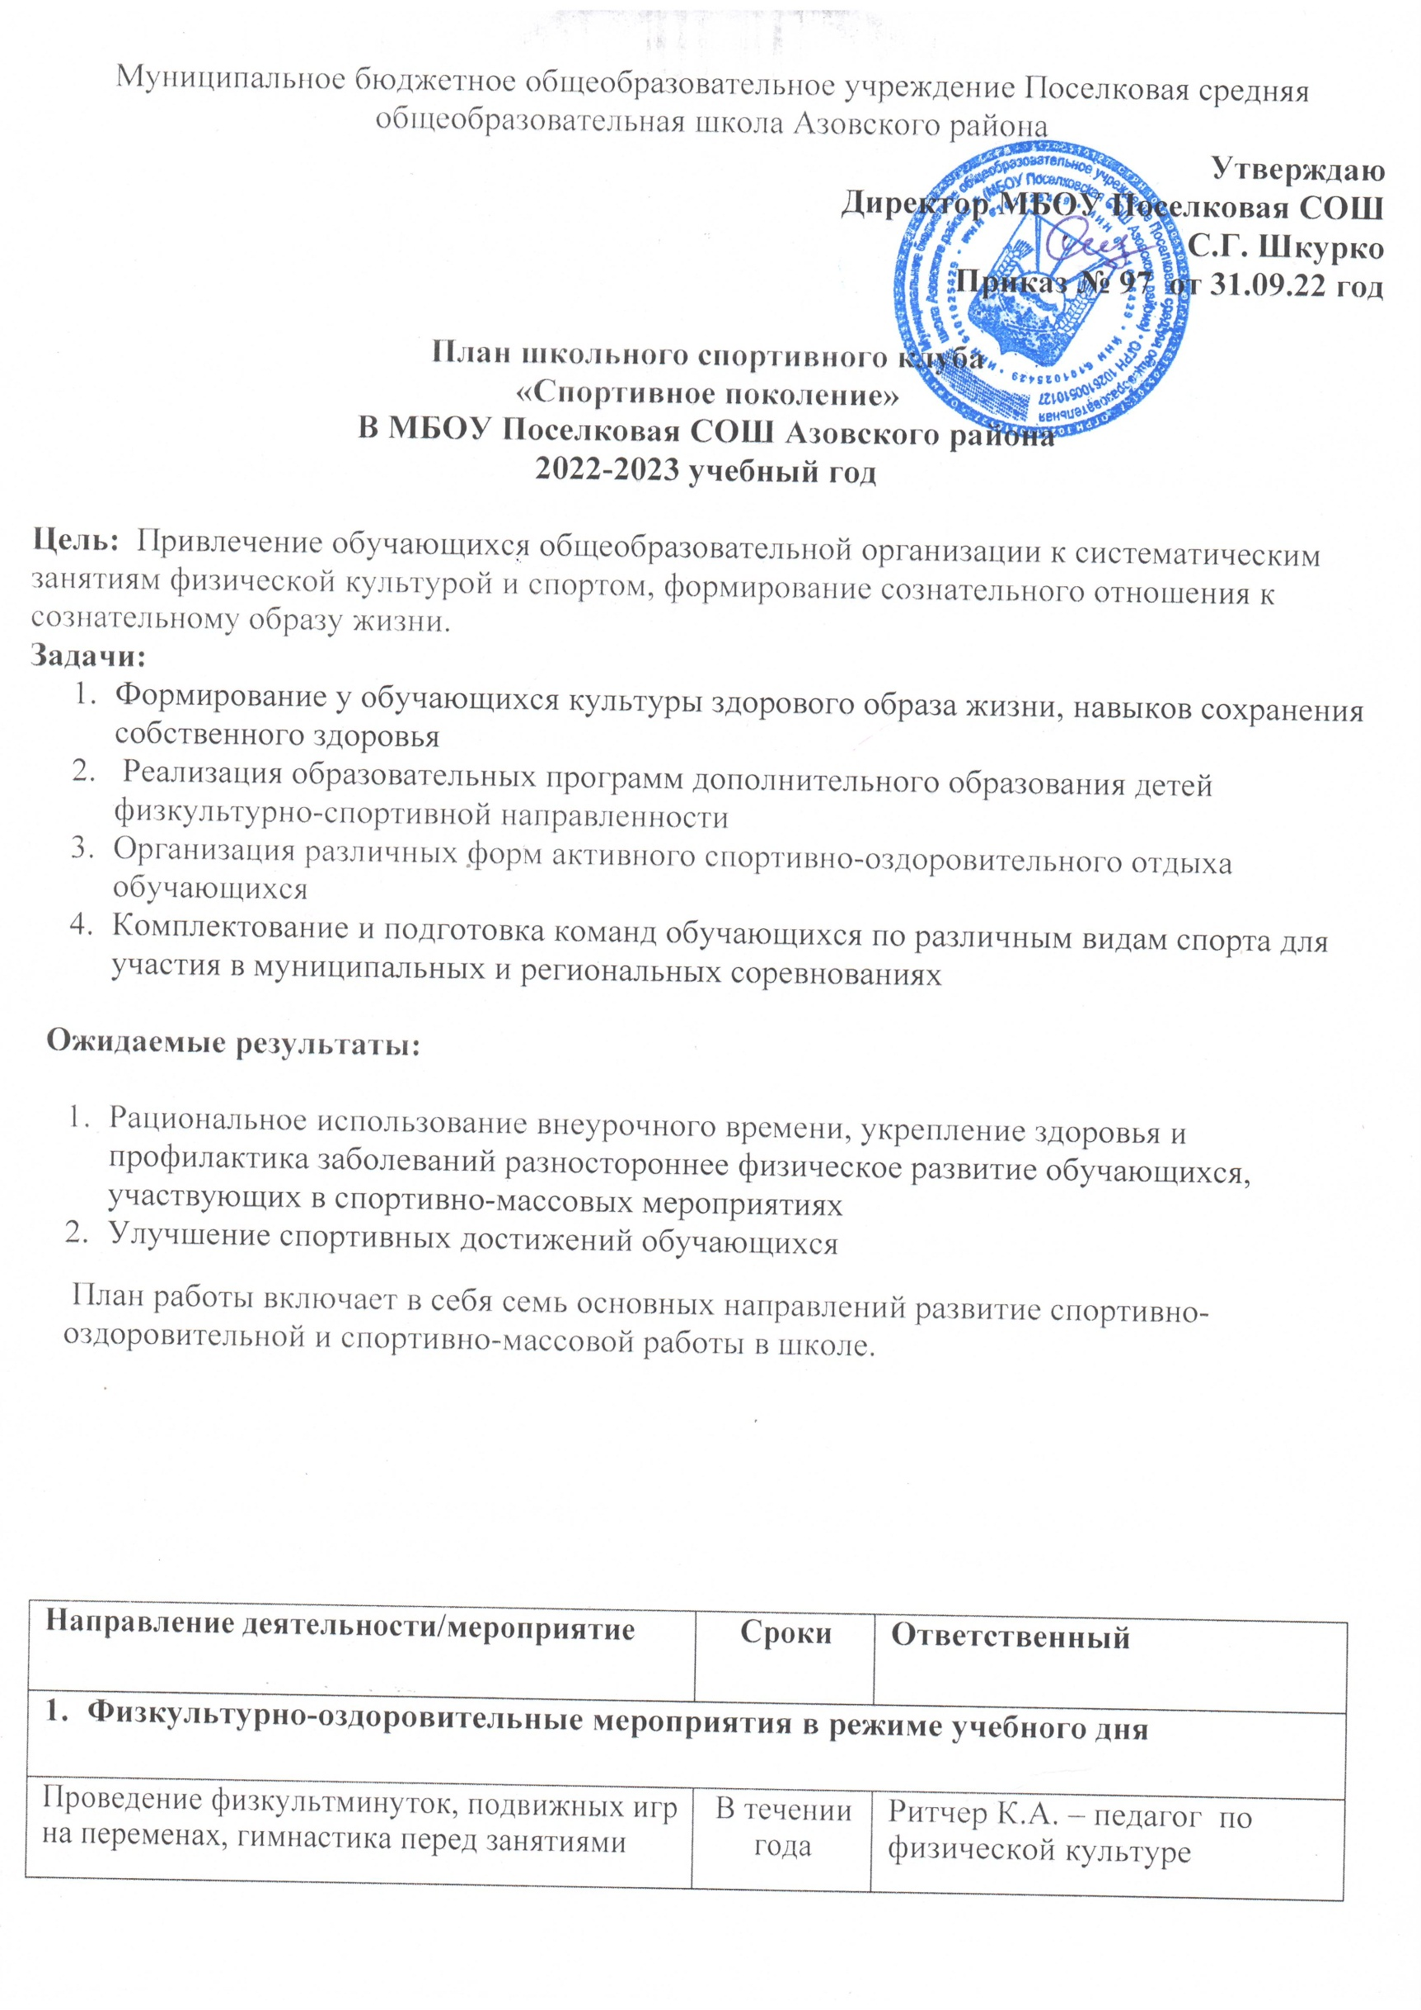

Беседы в классах о режиме дня школьника, подвижных игр на переменах и физкультминутках | В течении года | Кл. уководители 1-11 кл.
 | В течении года | Ритчер К.А. – руководитель ШСК
Проведение физкультминутках на уроках | В течение  года | Учителя—предметники,  ответственные за спортивную работу в классе
2. Спортивная работа в классах и секциях
В классах назначить физоргов,  ответственных за проведение подвижных игр на больших переменах и организующих  команды для участия в соревнованиях | сентябрь | Ритчер К.А.-руководитель  ШСК  Кл. руководители 1-11 кл.
Организация секций. Составление  расписание занятий секции | сентябрь | Ибрагимова Л.С.-зам.дир. по BP  Руководители спортивных секций
Классные часы «Здоровый образ жизни» | В течение года | Ритчер К.А. - руководитель ШСК  Кл. руководители 1—11 кл.
3. Внеурочная работа в школе
(в соответствии с учебным планом внеурочной деятельности)
4. Участие в районных соревнованиях
5. Занятия физическим и упражнениями
Физкультминутки во время выполнения  домашних заданий | ежедневно | Ритчер К.А..-руководитель  ШСК  Кл. руководители 1-11 кл.
6. Агитация и пропаганда здорового образа жизни
Выставка рисунков на тему «Мы любим  спорт» (1-4 кл) | сентябрь | Ритчер К.А..-руководитель  ШСК  Кл. руководители 1 -4 кл. Члены клуба
Организация цикла бесед и лекций на  классных часах по темам:  - Утренняя гимнастика школьника  - Гигиена школьника  - Отказ от вредных привычек  - Формула Здоровья  - Грипп и простуда  - Закаляем организм  - Экзамены без стресса  - Разговор о правильном питании  - Витамины и их роль и др. | В течение  года | Кл. руководители 1-11 кл.
Выпуск информационного листка  спортивной жизни в школе «Спортивный калейдоскоп» | В течение  года | Ритчер К.А..-руководитель  ШСК  Члены клуба
7. Работа с родителями
Тематические родительские собрания:  - Воспитание правильной осанки у детей  - распорядок дня и двигательный режим школьника | В течение  года | Кл. руководители 1-11 кл.
Проведение совместных экскурсий, походов |  | Кл. руководители 1-11 кл.

